第一课 打架斗殴篇
打架斗殴的概念:
1、《治安管理处罚法》：
第四十三条 殴打他人的，或者故意伤害他人身体的，处5日以上10日以下拘留，并处200元以上500元以下罚款；情节较轻的，处5日以下拘留或者500元以下罚款；
有下列情形之一的，处10日以上15日以下拘留，并处以500元以上1000元以下罚款：
（一）殴打、伤害他人的；
（二）残疾人、孕妇、不满14周岁的人或者60周岁以上的人的；
（三）多次殴打、伤害他人或者一次殴打、伤害他人的。
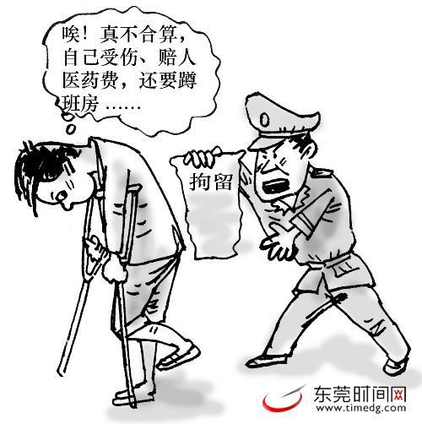

2、处理流程：
（1）如果情节轻微的，可对双方进行批评教育；
（2）如果构成违反《治安管理处罚法》的，可对当事人予以治安处罚；
（3）如果构成犯罪的，则应予以刑事立案，以追
究当事人的刑事责任。
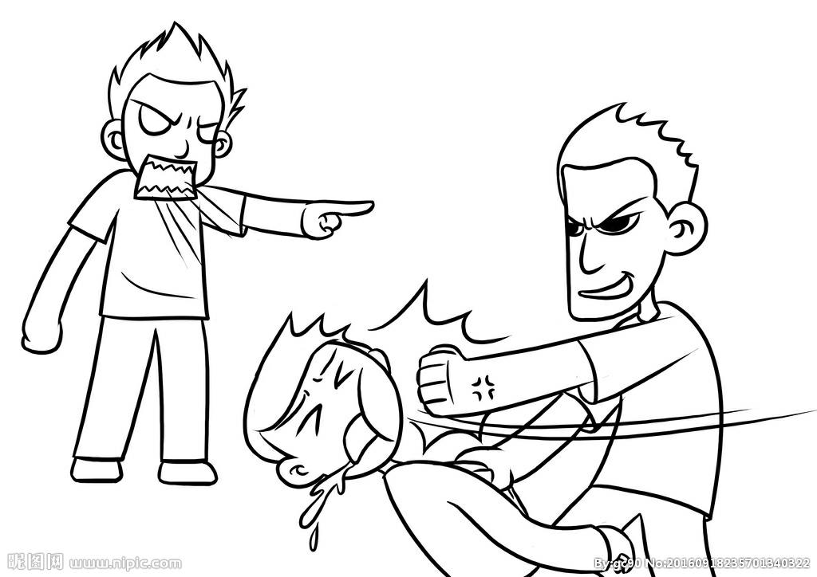

正所谓：
无端打架伸黑手，有意斗殴打破头。
警察押其班房走，药费支付全家愁。
打架成本高，出手前请看：
1.轻微伤打架直接成本=5日至15日拘留+500至1000元罚款+医药费+误工费等赔偿+因拘留少挣的工资；
2.轻伤打架直接成本=3年以下有期徒刑+赔偿金+医药费+误工费等赔偿+因拘留少挣的工资+悔恨的泪水；
3.重伤打架直接成本=3年以上10年以下有有期徒刑、无期徒刑或死刑+经济赔偿+社会及家庭严重影响；
4.打架的附加成本：民事责任诉讼费（诉讼费+律师费+医药费+误工费）+公安机关前科劣迹+心情沮丧+名誉形象受损+家人朋友担忧，工作生意等遭受更大的损失。
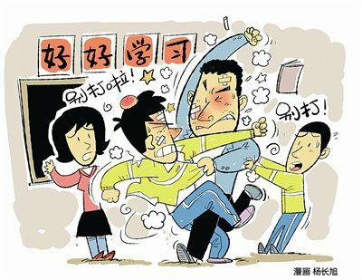
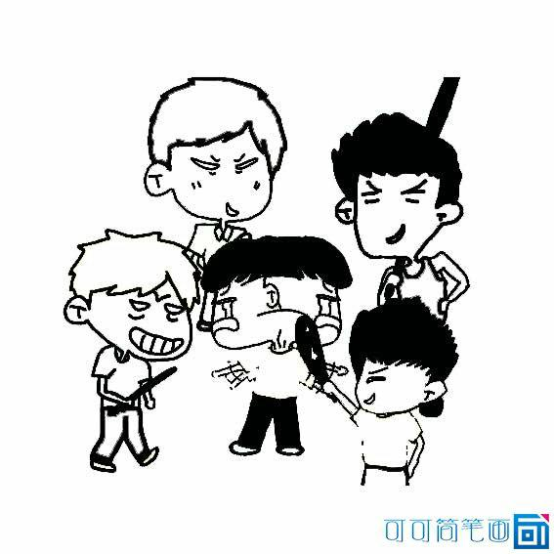

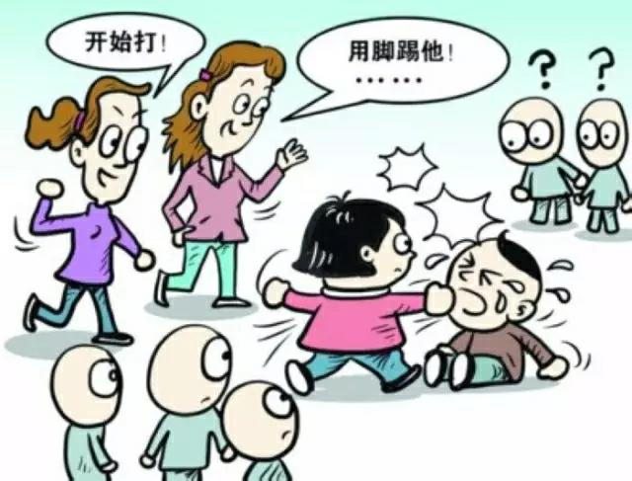

学生容易发生纠纷的场所：
1.生活场所，如学生宿舍、食堂、浴室、银行、购物中心、自行车棚；
2.学习场所，如教室、图书馆、计算机中心；
3.体育运动场所，如足球场、田径场、篮球场；
4.公共文娱活动场所，如影剧院、礼堂；
5.其他公共场所，如车站、商场、街道、酒吧。

处事平易添和气，
遇事不急磨脾气，
能屈能伸养大气。
学生发生纠纷的原因：
1、不拘小节容易发生纠纷；
2、开玩笑过分容易发生纠纷；
3、胡乱猜疑容易发生纠纷；
4、骂人或出言不逊容易发生纠纷；
5、嫉妒他人容易发生纠纷；
6、狂妄自大，目中无人，容易发生纠纷；
7、极端利己，不容他人容易发生纠纷。
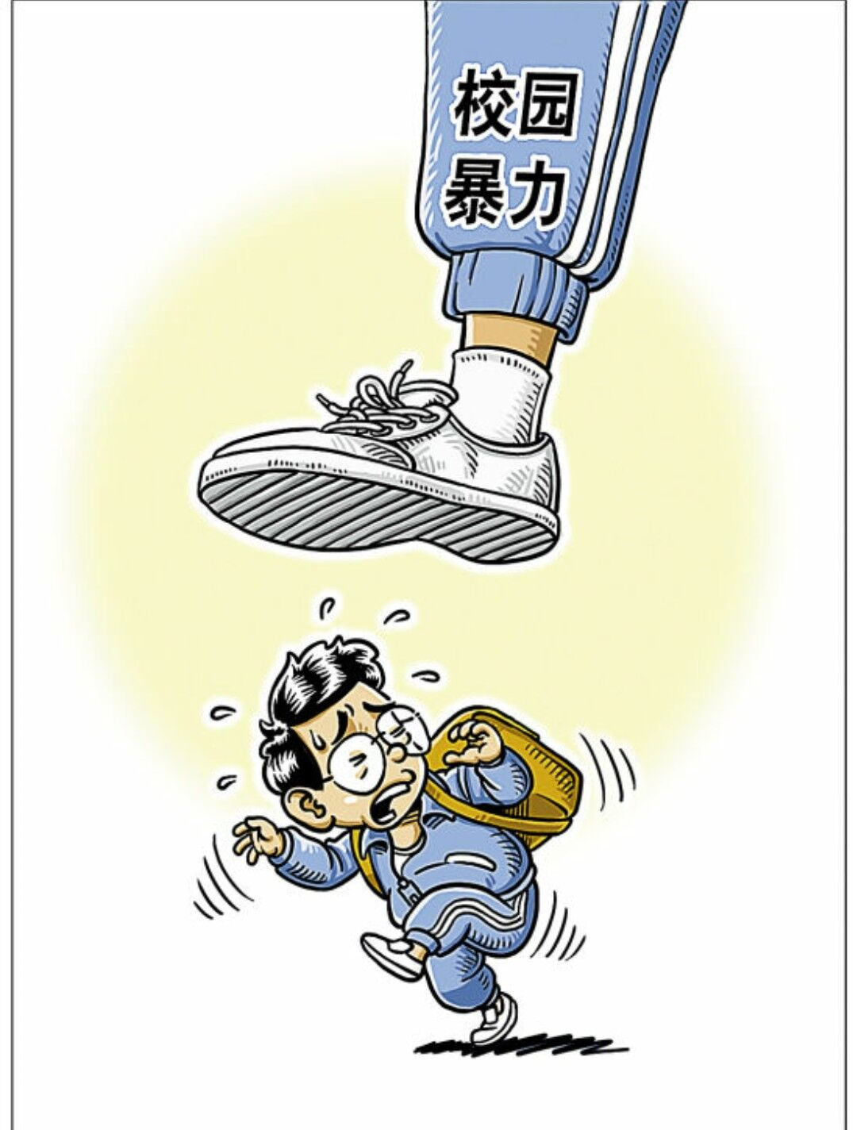

打架斗殴的危害性：
●扰乱学校正常的教育、教学秩序，影响同学们正常的学习和生活；
●严重影响被害人的身心健康；
●给加害人的家庭造成巨大的经济负担；
●构成故意伤害罪，被追究刑事责任；

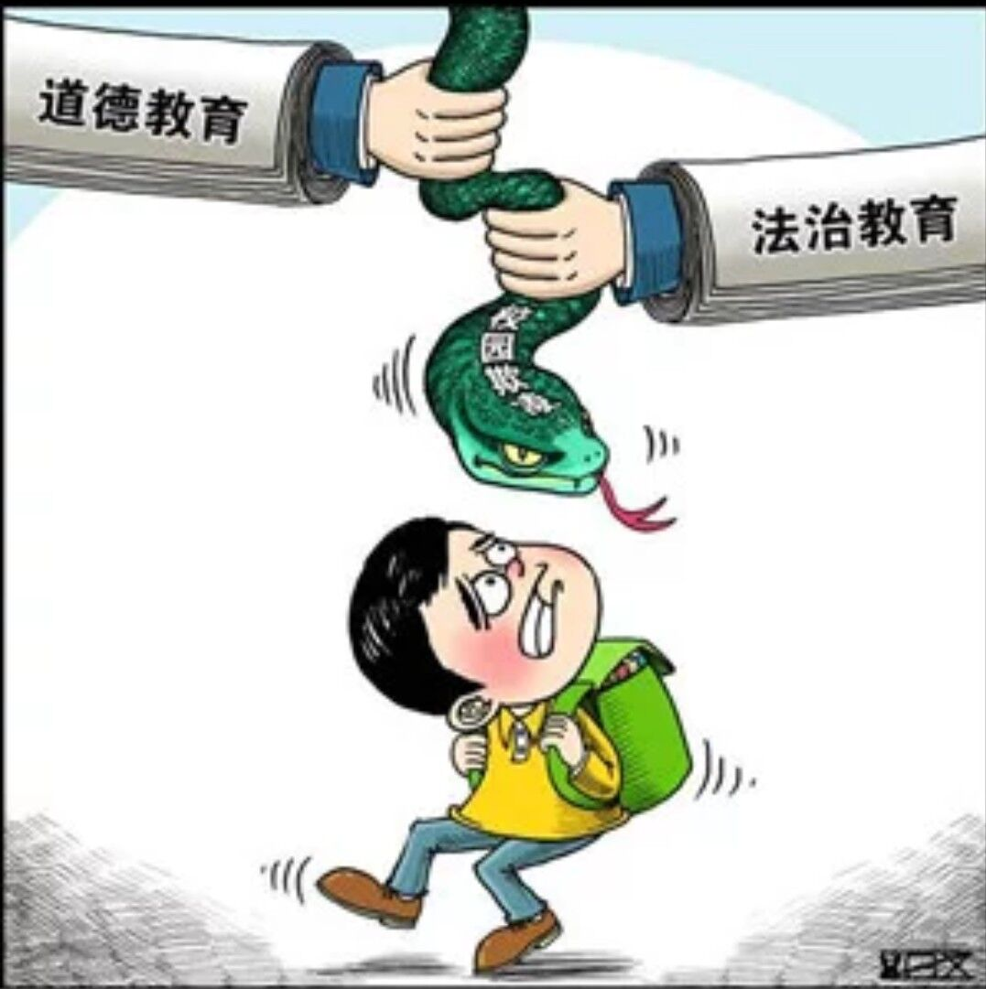

打架斗殴的形式：
- 索要钱财，不给就软硬兼施，威逼利诱；
- 以大欺小，以众欺寡；
- 为了一点小事大打出手，伤害他人身体，侮辱他人人格；
- 同学间因“义气”之争，用暴力手段争短论长；
- 不堪长期受辱，以暴施暴，冲动报复；
- 侮辱女同学。
典型校园案例：
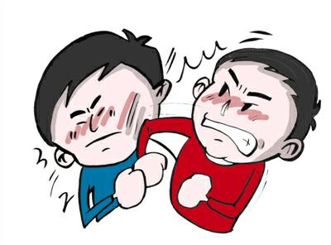
★校园欺凌案：2017年12月3日晚，在某学院宿舍，刘某等四人将李某叫到***宿舍进行殴打，导致李某身体多处受伤送到医院，住院治疗。对于刘某等四人的行为，分别给予行政拘留、学校开除等处理。
★校园聚众斗殴案：某校17岁的赵某和16岁杨某，二人因为在台球厅争抢球桌发生口角。吵完之后，赵某觉着很没面子，便向杨某下战书，而此时杨某也是憋了一口气，双方相约三天后在杨某就读的学校一较高低。双方都找了自己的同学好友，当天一共纠集了三十多人互相殴打，现场一片混乱，斗殴过程中双方都有受伤。最终，参与人员均被处以刑事处罚或校纪处罚。
★刘某与同学因琐事打架并受伤，于是带领郭某联系的范某、袁某等人进入校园，在宿舍、学校操场等地随意殴打学生，致使学生王某、陈某轻微受伤，部分学生逃离学校，造成学校工作、生活、学校秩序严重混乱，事后对刘某、郭某等人以寻衅滋事罪分别予以处罚。
安全保卫处温馨提示：
同学感情不易，别因自己的一时冲动毁了珍贵的同学情谊。校园欺凌可以摧毁人的意志，甚至影响一生。冲动前请三思，做“校园大哥（姐）”不是酷，而是蠢！

如果你不听劝告，西岔派出所真诚欢迎你：

套餐一：派出所办案区一日游+罚款
套餐二：派出所一日游+拘留所几日游+罚款
套餐三：派出所一日游+看守所几月游+监狱几年休养
附加套餐：
1.家属医院n日游+医疗费若干（打得严重的话，可能会导致你债台高筑）
2.瞬间完成学生到社会人的华丽转变……
3.前科记录在案，你可能当不了兵，考不了事业单位、公务员，进不了国企……

